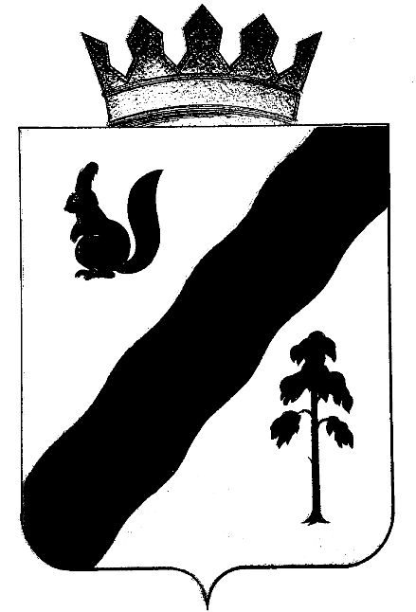
ПОСТАНОВЛЕНИЕ

АДМИНИСТРАЦИИ ГАЙНСКОГО МУНИЦИПАЛЬНОГО ОКРУГА
ПЕРМСКОГО КРАЯ

19.08.2021 № 729

О внесении изменений в состав Комиссии по делам
несовершеннолетних и защите их прав Гайнского
муниципального округа, утвержденного
постановлением администрации Гайнского
муниципального округа от 23.03.2021г № 206/1

В связи с кадровыми изменениями,
администрация Гайнского муниципального округа ПОСТАНОВЛЯЕТ:

1.Внести в состав Комиссии по делам несовершеннолетних и защите их прав Гайнского муниципального округа, утвержденный постановлением администрации Гайнского муниципального округа от 23.03.2021 № 206/1 «Об утверждении Положения об организации деятельности комиссии по делам несовершеннолетних и защите их прав Гайнского муниципального округа, её состава», следующие изменения:
Позицию:
1.1.«Цырдя Лариса Михайловна - и.о. заместителя главы Гайнского муниципального округа по социальной и внутренней политике – начальник управления образования, председатель Комиссии по делам несовершеннолетних и защите их прав Гайнского муниципального округа, член комиссии»
изложить в следующей редакции:
«Цырдя Лариса Михайловна - заместитель главы Гайнского муниципального округа по социальной и внутренней политике, председатель Комиссии по делам несовершеннолетних и защите их прав Гайнского муниципального округа, член комиссии».
1.2. Ввести в состав комиссии по делам несовершеннолетних и защите их прав Гайнского муниципального округа:
«Анфалову Надежду Леонидовну – и.о.начальника управления образования администрации Гайнского муниципального округа, членом комиссии».
2.Настоящее Постановление вступает в силу с момента подписания и подлежит размещению на официальном сайте Гайнского муниципального округа.

Глава муниципального округа – глава администрации
Гайнского муниципального округа Е.Г.Шалгинских

